1. Hoe heet de jongerenafdeling van de SP?
Antwoord: Rood

2. Uit welke tv-serie kwam het personage Frank Furrillo ?
Antwoord: Hill Street Blues

3. Hoeveel is 112 : 16 : 2 ?
Antwoord: 3,5

4. Wat is de Romeinse letter voor het cijfer 50 ?
Antwoord: L

5. Wat is een “heilige Birmaan?”
Antwoord: Een kattenras

6. Hoe heette de ober uit de serie “Fawlty Towers?”
Antwoord: Manuel

7. Welke beroemde muzikant werd ook wel “The great Satchmo” genoemd ?
Antwoord: Louis Armstrong

8. Deze politieke partij werd algemeen beschouwd als de politieke vleugel van de IRA. Tegenwoordig is het een Nationalistisch links georiënteerde partij in Ierland. hoe heet deze partij?
Antwoord: Sinn Fein (spreek uit: Sjin Feen)

9. Welk wapen kent oa. de volgende onderdelen: Pommel, pareerstang, bloedgeul, gevest, kling ?
Antwoord: Zwaard

* 10. Wat is de naam van de persoon op deze foto ?
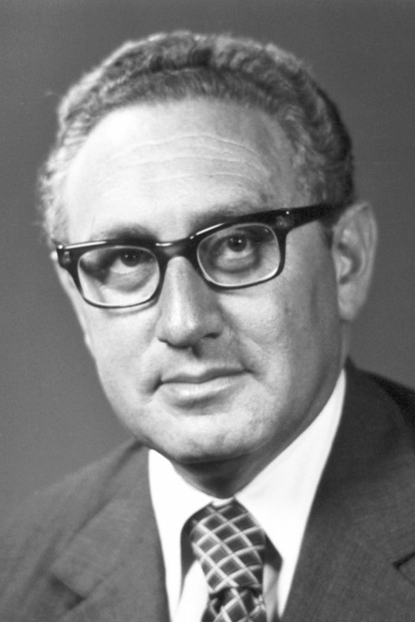
Antwoord: Henry Kissinger

11. Wat is een “Pomerans?”
Antwoord: Het topje van een biljartkeu

12. Wie speelde in de film “The elephant man” de rol van de elephant man ?
Antwoord: John Hurt

13. Wat is de hoofdstad van Saoudi Arabië ?
Antwoord: Ar – Riaad ( Alleen Riaad is ook goed)

14. Wat was de vroegere naam van Kaap de Goede Hoop?
Antwoord: Stormkaap (of Kaap Storm)

15. Wat is het snelste zoogdier over lange afstanden op aarde?
Antwoord: Amerikaanse antilope (antilope is ook goed)

16: Wie schreef het boek “Principia Mathematica” en is ook bekend van zijn wetten der zwaartekracht?
Antwoord: sir Isaac Newton

* 17. Een karikatuur van een bekend persoon, wie is hij?
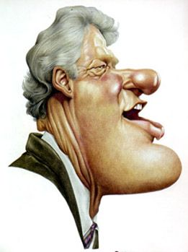
Antwoord: Bill Clinton

18. Welke stad kreeg als eerste in Nederland stadsrechten?
Antwoord: Deventer (956 ad.)

19. Wie is de huidige coach van het Nederlands herenvolleybalteam?
Antwoord: Roberto Piazza

20. In het programma “Studio Spaan” Persifleerde Erik van Muiswinkel diverse sportfiguren. Hij werd hierin vaak bijgestaan door een andere cabaretier. Wie was dat?
Antwoord: Diederik van Vleuten

* 21. Wat is de naam van dit beroemde duo op de foto ?
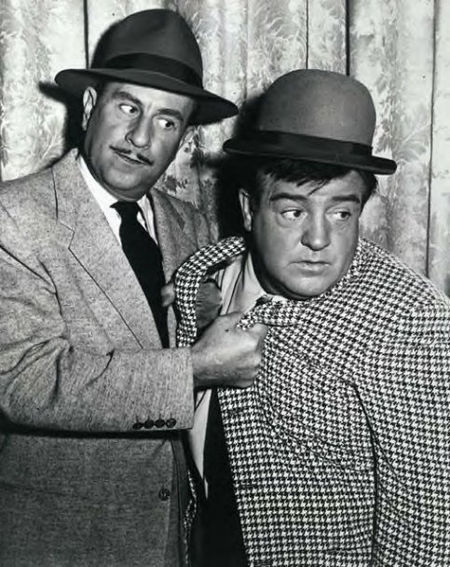
Antwoord: Abbott en Costello

22. In 1980 barstte een Amerikaanse vulkaan in de staat Washington verwoestend uit. De naam graag?
Antwoord: Mount Saint Helens

23. De formulatie van dit stijlfiguur in de taal is: “ogenschijnlijke tegenspraak.” Wat is de naam van dit stijlfiguur
Antwoord: Paradox

24. Wie won de 2020 editie van de PDC wereldkampioenschappen Darts in Frimly Green?
Antwoord: Peter Wright

25. Welke beroemde admiraal zegevierde in de slag bij Trafalgar?
Antwoord: Nelson

26. Hoe heette de Duitse bevelhebber / generaal die zich na de slag bij Stalingrad aan de Russen overgaf?
Antwoord: Von Paulus

* 27. Uit welke populaire comedyserie komt deze foto?
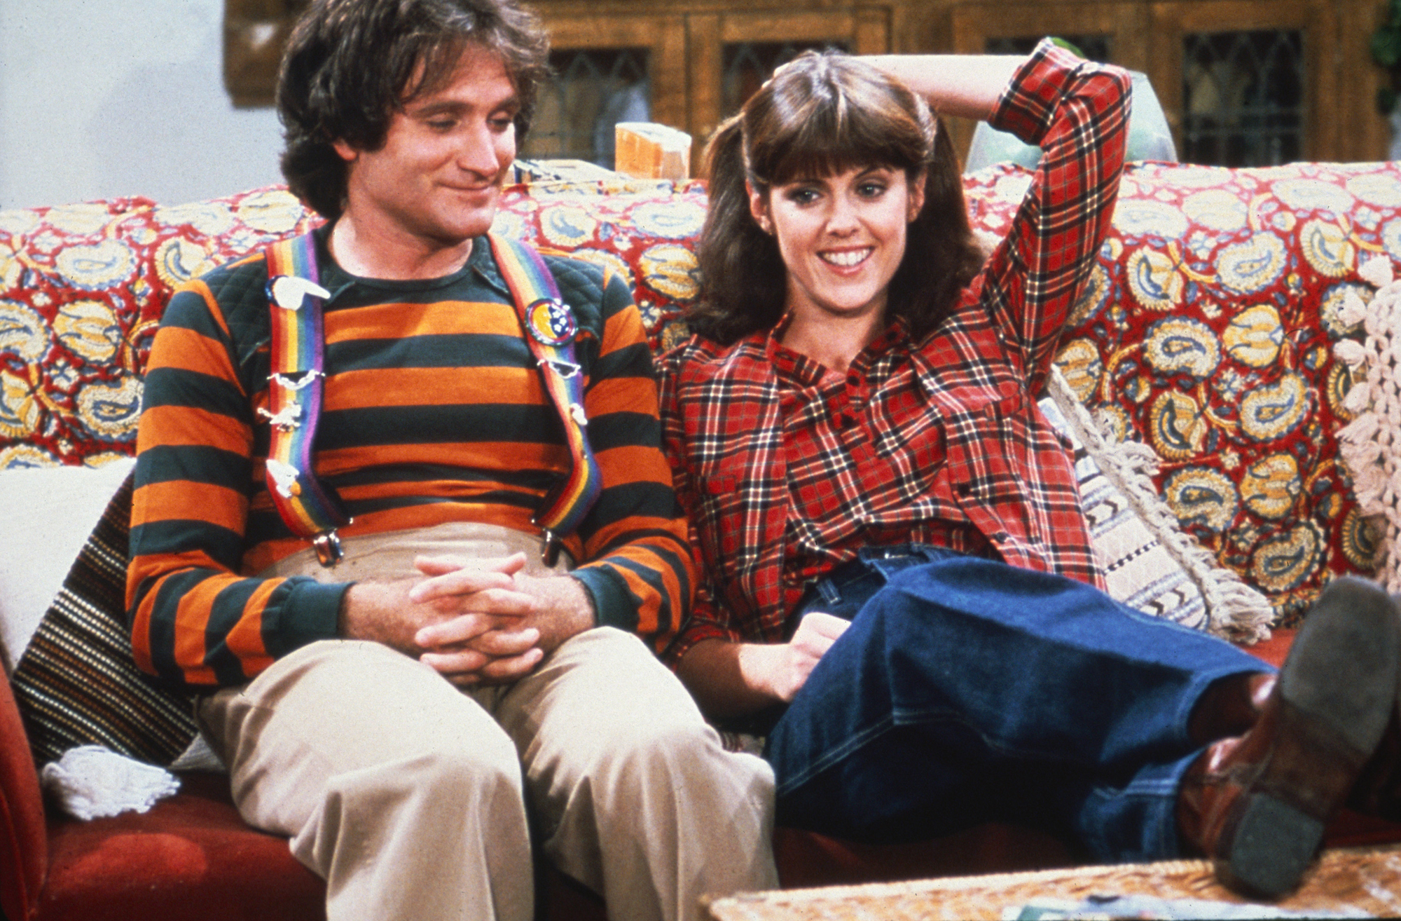

Antwoord: Mork en Mindy

28. Welk geneesmiddel wordt vaak voorgeschreven aan kinderen met ADHD?
Antwoord: Ritalin

29. Welke wetenschapper verkondigde als eerste dat de aarde rond de zon draait?
Antwoord: Copernicus

30. Wie schreef “De scheepsjongens van Bontekoe?”
Antwoord: Johan Fabricius

